Создание специальных условий для получения дошкольного образования детьми с ограниченными возможностями здоровья в соответствии с направленностью коррекционной работы.

Обучение и воспитание в детском саду для детей с нарушением зрения направлено на раннюю коррекцию и компенсацию вторичных отклонений в развитии детей, осуществление лечебно- восстановительной работы по исправлению косоглазия и амблиопии, а также успешную адаптацию детей в социуме.
Нашу группу посещают дети с диагнозом: гиперметропия, миопия, сходящееся и расходящееся косоглазие. Для них созданы такие условия, чтобы и лечение, и коррекционная работа были взаимосвязаны. Все дверные проемы обозначены зрительными ориентирами и мешочками с запахом.

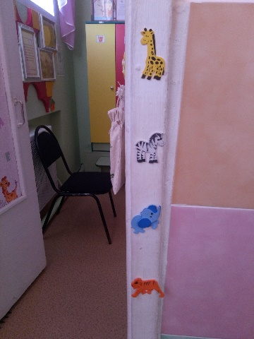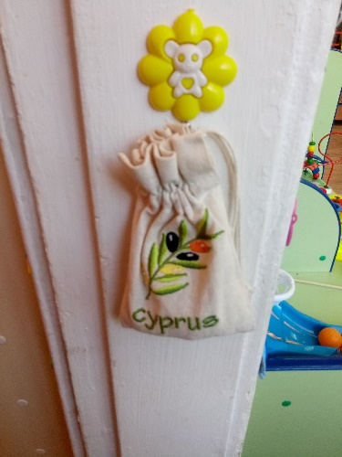
Стены оформлены зрительными тренажерами для проведения зрительной гимнастики во время образовательной деятельности, имеется многофункциональный светящийся шар. На окнах наклеены специальные метки, используемые для тренировки глазных мышц при переводе взгляда вдаль, в близь.
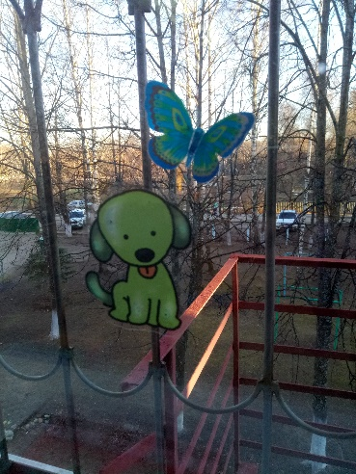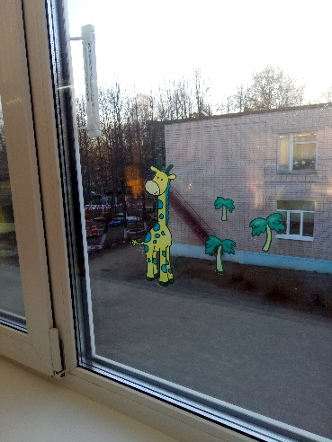

Непрерывная образовательная деятельность реализуется через организацию различных видов детской деятельности (игровой, двигательной, познавательно-исследовательской, коммуникативной, продуктивной, музыкально-художественной, трудовой, а также чтения художественной литературы) или их интеграцию с использованием разнообразных форм и методов работы.
С целью реализации воспитательно-образовательных задач и интересного, содержательного пребывания ребенка в ДОУ в нашей группе создана предметно-развивающая среда, обеспечивающая:
1.коррекционно-развивающую деятельность с детьми с нарушением зрения;
2.физкультурно-оздоровительную работу в ДОУ;
3.познавательное развитие дошкольников;
4.художественно-эстетическое развитие детей;
5.социально-личностное развитие детей;
6. речевое развитие детей.

Образовательная среда создана с учетом возрастных возможностей детей и с учетом зрительной патологии детей.
Развивающая предметно-пространственная среда нашей группы обеспечивает возможность общения и совместной деятельности детей и взрослых, двигательной активности детей, а также возможности для уединения.
Развивающая предметно-пространственная среда является содержательно-насыщенной, трансформируемой, полифункциональной, вариативной, доступной и безопасной.
• Насыщенность среды соответствует возрастным возможностям детей группы. Образовательное пространство оснащено средствами обучения и воспитания (в том числе техническими), соответствующими материалами, в том числе расходным игровым, спортивным, оздоровительным оборудованием, инвентарем.
Организация образовательного пространства и разнообразие материалов, оборудования и инвентаря (в здании и на участке) обеспечивает:
- игровую, познавательную, исследовательскую и творческую активность всех детей, экспериментирование с доступными детям материалами;
- двигательную активность, в том числе развитие крупной и мелкой моторики, участие в подвижных играх и соревнованиях;
- эмоциональное благополучие детей во взаимодействии с предметно-пространственным окружением;
- возможность самовыражения детей.
• Трансформируемость пространства предполагает возможность изменений предметно-пространственной среды в зависимости от образовательной ситуации, в том числе от меняющихся интересов и возможностей детей;
• Полифункциональность материалов предполагает:
- возможность разнообразного использования различных составляющих предметной среды, например, детской мебели, матов, мягких модулей, ширм и т.д.;
- наличие в группе полифункциональных (не обладающих жестко закрепленным способом употребления) предметов, в том числе природных материалов, пригодных для использования в разных видах детской активности (в том числе в качестве предметов-заместителей в детской игре).
• Вариативность среды предполагает:
- наличие в нашей группе различных пространств (для игры, конструирования, уединения и пр.), а также разнообразных материалов, игр, игрушек и оборудования, обеспечивающих свободный выбор детей; периодическую сменяемость игрового материала, появление новых предметов, стимулирующих игровую, двигательную, познавательную и исследовательскую активность детей.
• Доступность среды предполагает:
- доступность для детей, всех помещений, где осуществляется образовательная деятельность; - свободный доступ детей, к играм, игрушкам, материалам, пособиям, обеспечивающим все основные виды детской активности; исправность и сохранность материалов и оборудования.
• Безопасность предметно-пространственной среды предполагает соответствие всех ее элементов требованиям по обеспечению надежности и безопасности их использовании.
В группе созданы 12 игровых развивающих центров.

ЦЕНТР ФИЗИЧЕСКОГО РАЗВИТИЯ
Образовательная задача: физическое развитие детей.
Дети с нарушением зрения имеют проблемы с координацией движений. Для них мы приобрели многофункциональный игровой центр для физического развития детей. Здесь и баскетбол, и гольф, боулинг, метание в цель. Игры такого типа полезны для детей с косоглазием как стереотренировка на третьем этапе восстановительного лечения. Для профилактики плоскостопия имеются массажные коврики.
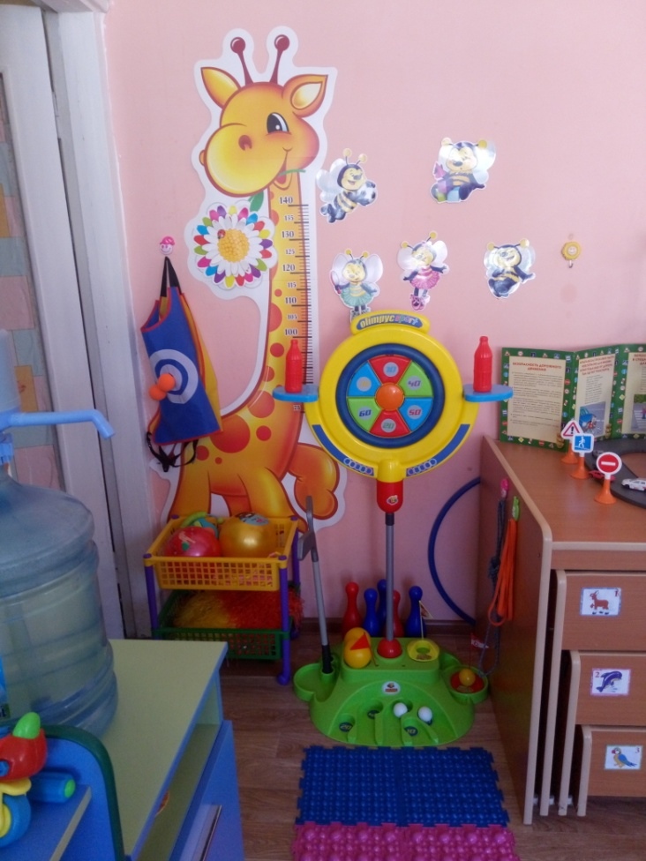

ЦЕНТР ПРИРОДЫ
Образовательная задача: расширение познавательного опыта, его использование в трудовой деятельности.
Здесь находятся комнатные растения, инструменты для ухода за ними, календарь природы, муляжи грибов, овощей и фруктов. Здесь же мы отражаем тему недели, которая прослеживается в непосредственной образовательной деятельности воспитателя и специалистов.

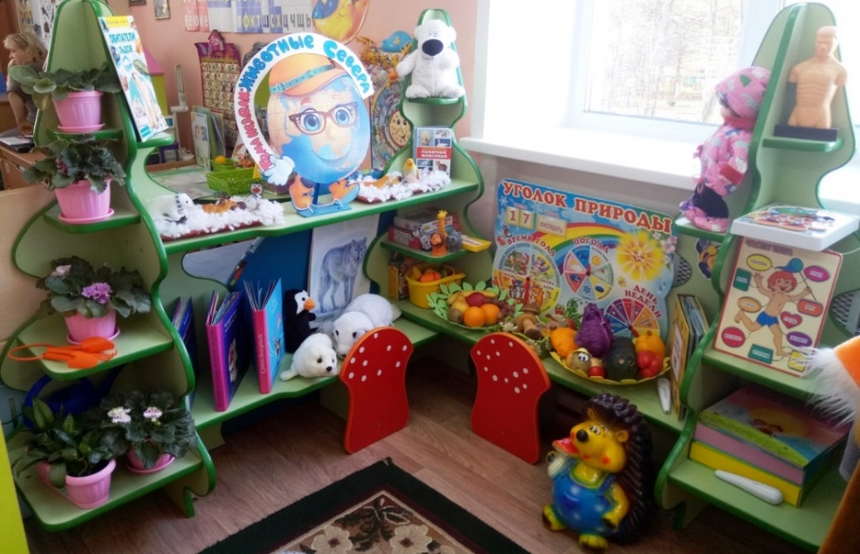

ЦЕНТР ТЕАТРАЛИЗОВАННОЙ ДЕЯТЕЛЬНОСТИ
Образовательная задача: развитие творческих способностей, расширение познавательного опыта, его использование в театрализованных играх.
Здесь собраны разные виды театров: бибабо, магнитный, пальчиковый. Имеются костюмы, маски для инсценировок сказок. Сам центр мобилен, передвигается в удобное для показа место.
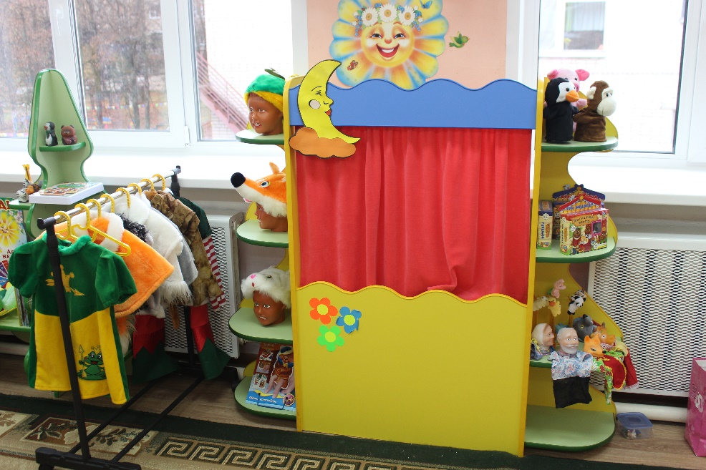
ЦЕНТР ИЗОБРАЗИТЕЛЬНОЙ ДЕЯТЕЛЬНОСТИ
Образовательная задача: расширение практического опыта, формирование умения работать самостоятельно, эстетическое воспитание детей.
Здесь собраны пособия по развитию творческих способностей, цветового восприятия и мелкой моторики. Имеются краски: пальчиковые, гуашь, акварель, витражные краски; материал для лепки: пластилин, кинетический песок, тесто; разные виды раскрасок:3д, водные; мелки восковые, фломастеры, карандаши, блокноты для процарапывания, роспись по камню, дереву, пенопласту, стеклу. Есть два мольберта: прозрачный и двусторонний, стол для рисования песком с подсветкой.

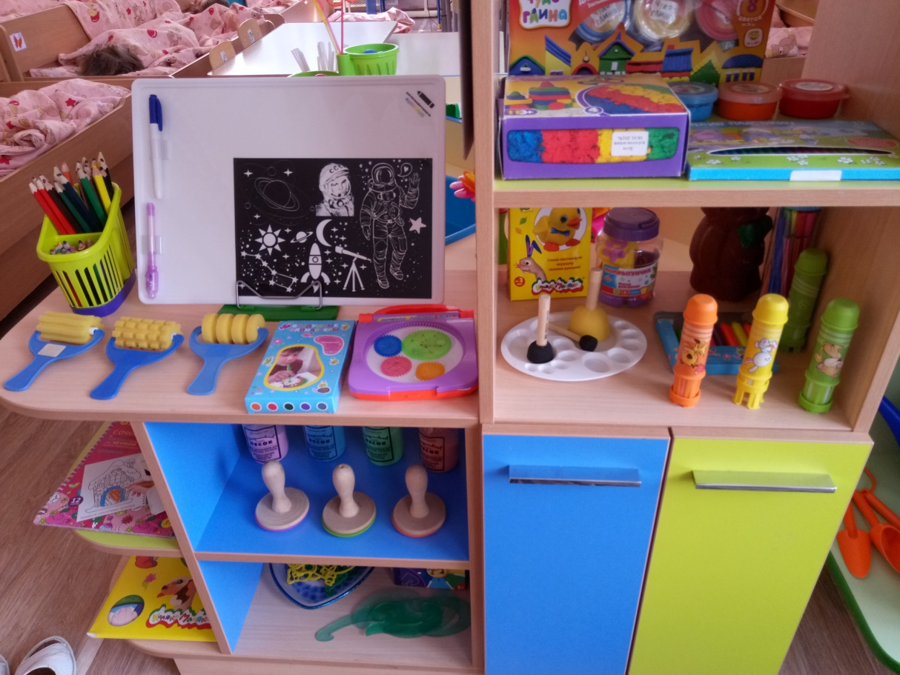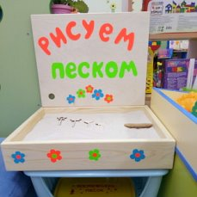

КНИЖНЫЙ ЦЕНТР
Образовательная задача: формирование умения самостоятельно работать с книгой, «добывать» нужную информацию, накопление познавательного опыта.
Здесь собраны книги с объемным изображением, тактильные книги, книги с озвучкой, говорящие книги, книги-пазлы, настольные игры.

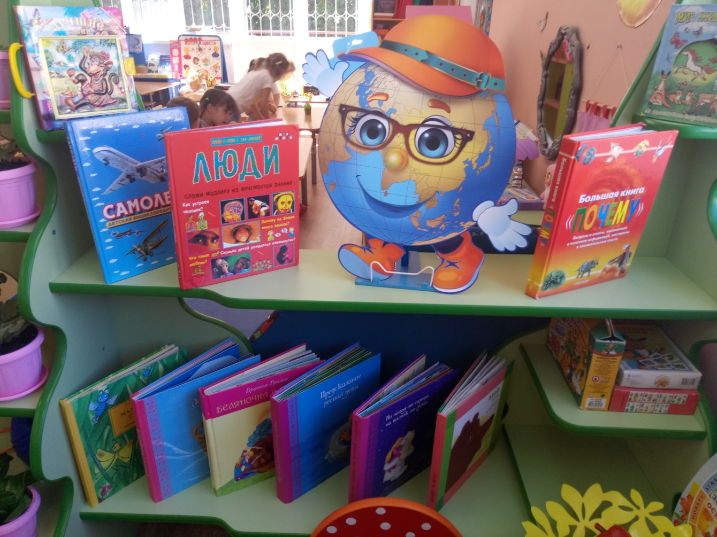

ЦЕНТР ДИДАКТИЧЕСКИХ ИГР
Образовательная задача: осознание своего познавательного интереса, формирование его в вербальной форме или с помощью условных символов, развитие зрительного восприятия, ориенировки в пространстве, целенаправленное расширение опыта детей по обучающей задаче.
Здесь собраны специфические игры для занятий с учителем-дефектологом.

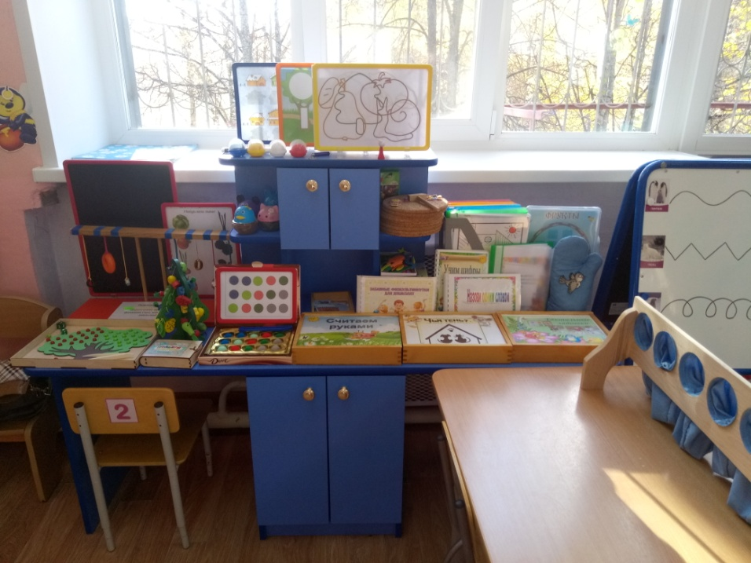
ЦЕНТР «СЧИТАЙ-КА»
Образовательная задача: формирование элементарных математических представлений.
Здесь размещены пособия по развитию восприятия формы и величины: игры Никитиных, Воскобовича, «Сосчитай на ощупь», математический бизиборд и др. На каждого ребенка имеются двусторонние магнитографы и раздаточный материал к ним. Детям с миопией предлагается выполнять задания на зеленом фоне, с гиперметропией – на оранжевом. Для детей со сходящимся косоглазием используем подставки.

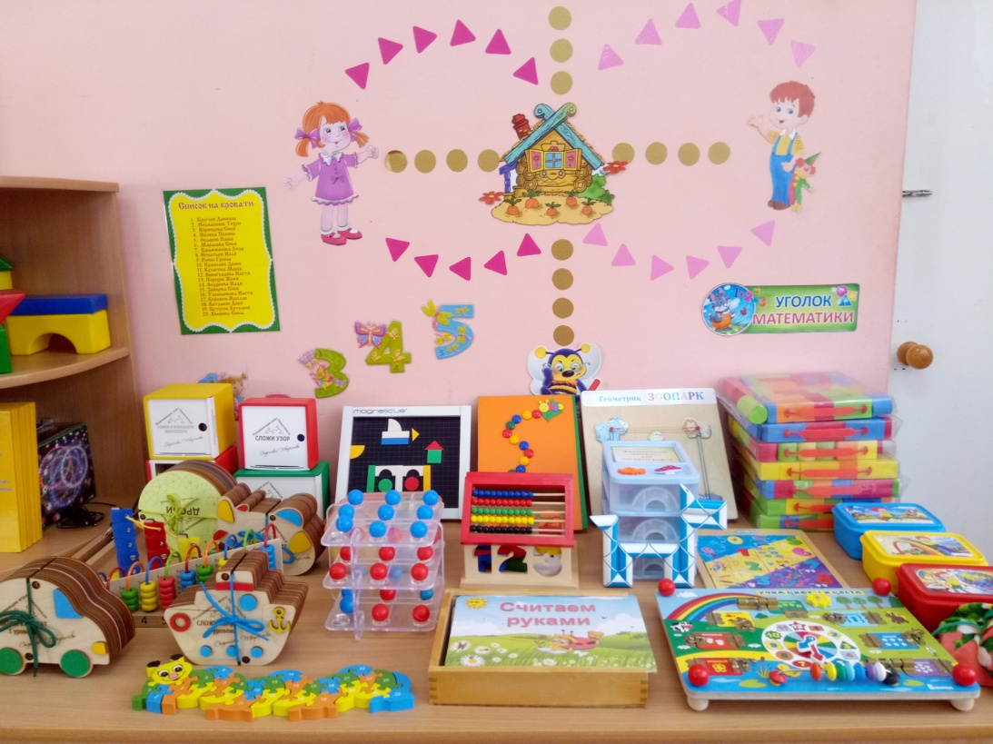
ЦЕНТР «ЧИТАЙ-КА»
Образовательная задача: формирование у детей предпосылок к обучению грамоте.
Здесь расположены игры и пособия для автоматизации звуков, планшеты для развития графомоторных навыков, пальчиковые игры, говорящая азбука, азбука Жукова, книги для чтения по слогам, магнитные азбуки на каждого ребенка.

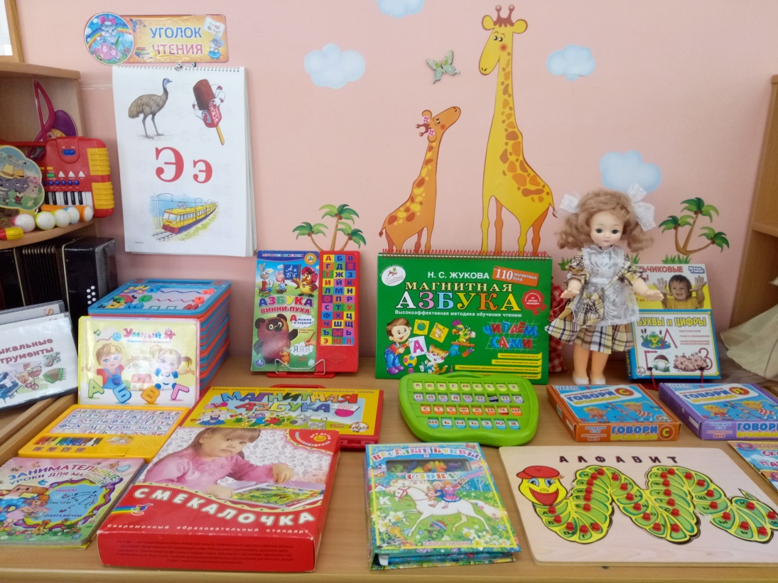
ЦЕНТР ПАТРИОТИЧЕСКОГО ВОСПИТАНИЯ
Образовательная задача: формирование патриотических чувств, знаний об истории родного города и края, знакомство с символикой нашей страны, города.
Здесь собраны книги, игры и лепбуки о России, о нашем городе. Животные родного края по тактильным ощущениям приближены к настоящим.
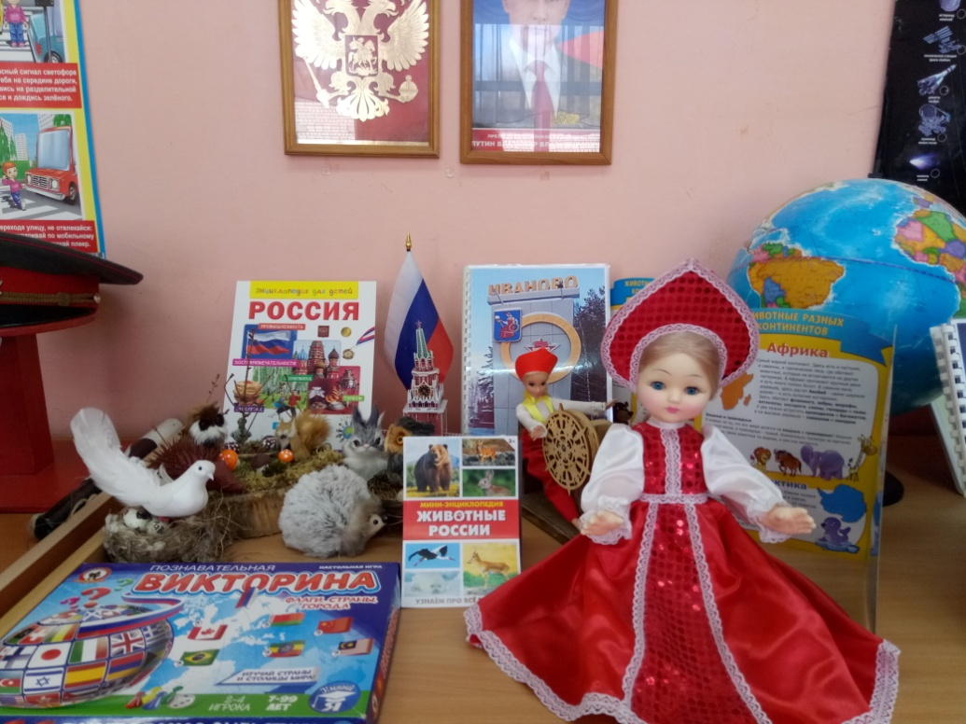
ЦЕНТР РЕЧЕВОГО РАЗВИТИЯ
Образовательная задача : овладеть речью, как средством общения и культуры, развивать связную, грамматически правильную речь.
Здесь собраны специальные игры и пособия для занятий с логопедом.

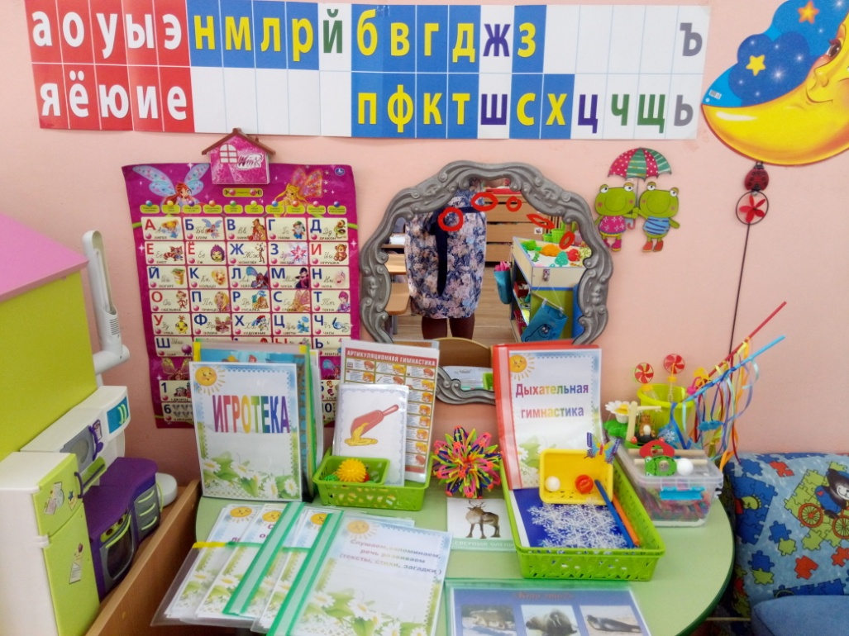

ЦЕНТР ДОРОЖНОГО ДВИЖЕНИЯ
Образовательная задача: передача детям знаний о правилах безопасности дорожного движения в качестве пешехода и пассажира транспортного средства.

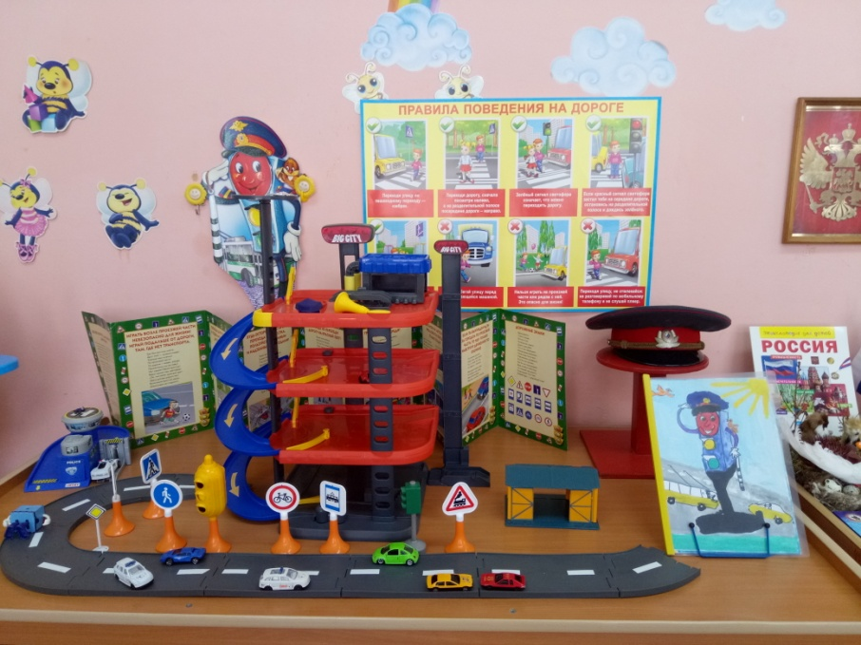
ЦЕНТР КОСМОНАВТИКИ
Образовательная задача: формирование представлений о нашей планете, космосе.Здесь имеются говорящий плакат «Космос», планшет для рисования светом, лепбук «Космос».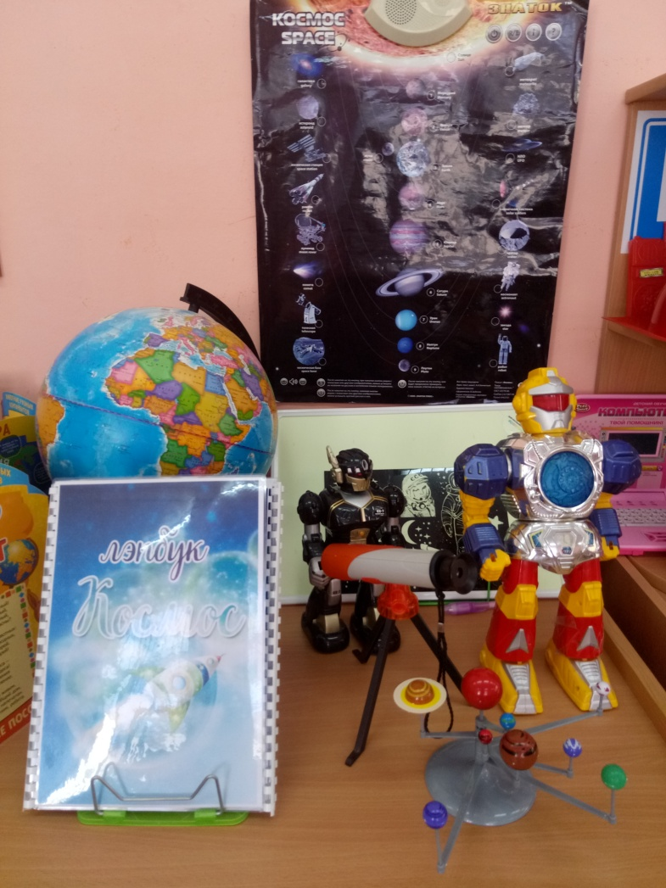
ЦЕНТР БЕЗОПАСНОСТИ
Образовательная задача: формирование основ безопасности собственной жизнедеятельности.
Мы знакомим детей с бытовыми приборами и правилами безопасного обращения с огнем.
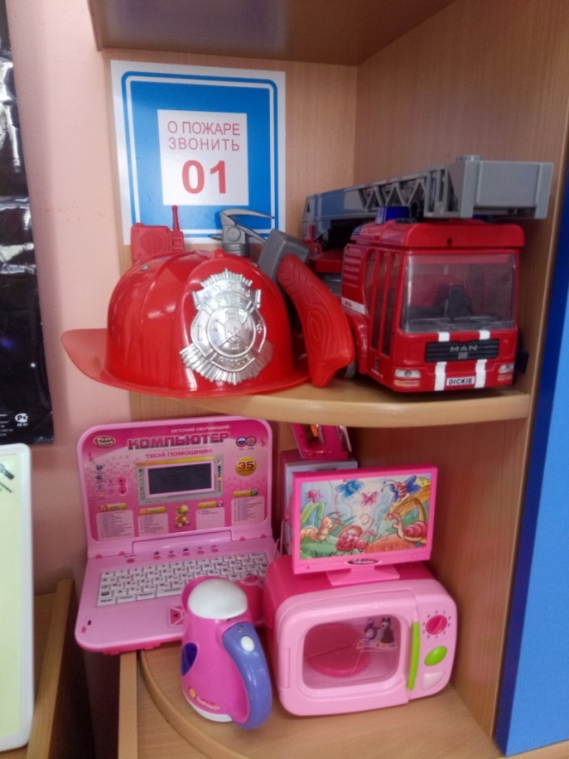

ЦЕНТР ИССЛЕДОВАНИЙ И ЭКСПЕРИМЕНТИРОВАНИЯ
Образовательная задача: способствовать развитию тактильно-кинестетической чувствительности, стимулировать познавательный интерес, снять психическое напряжение.
Это специально сделанный на заказ стол для экспериментирования с водой, песком и другими природными материалами. Применяется манкотерапия.

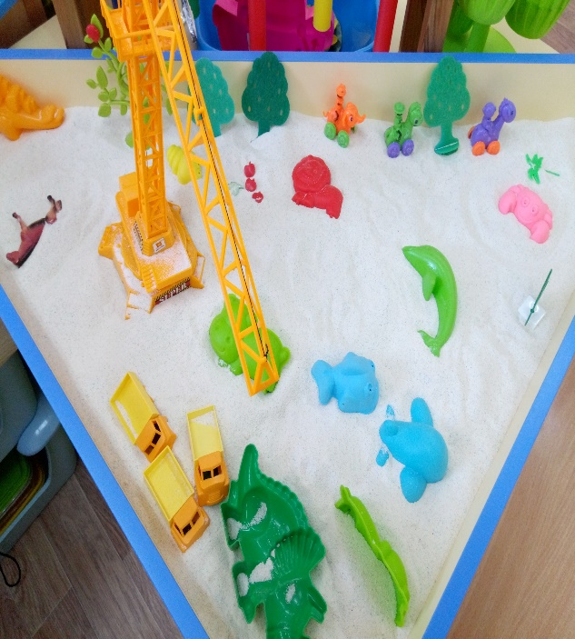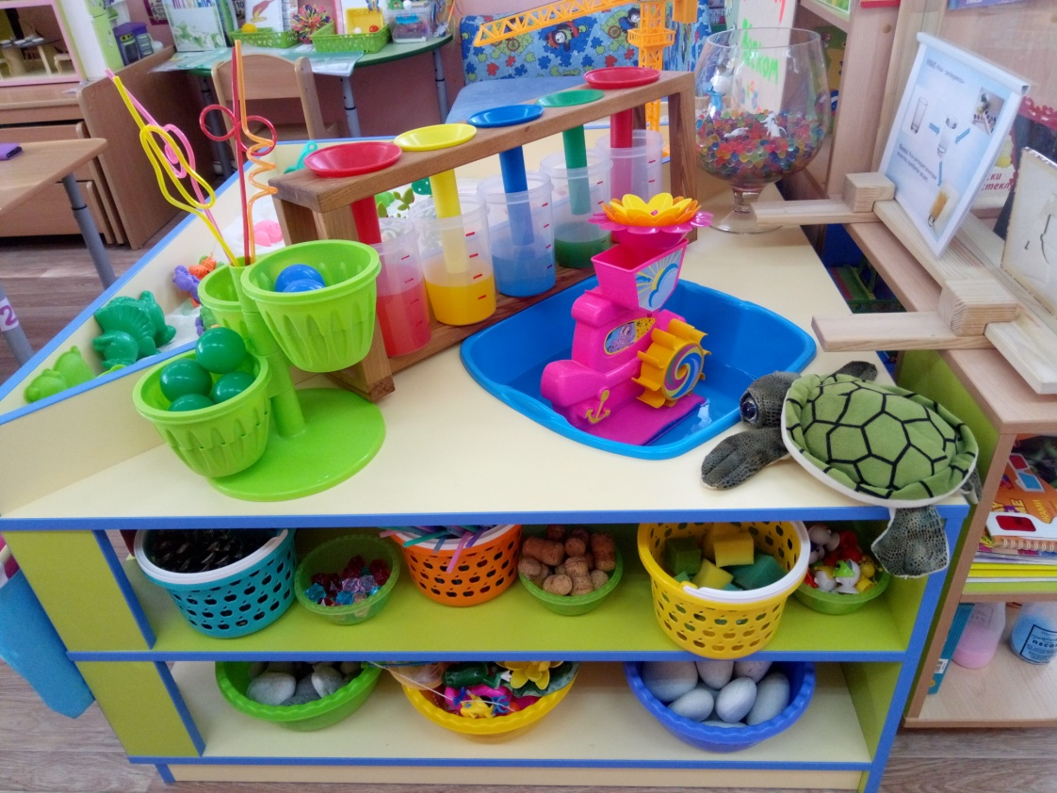

ЦЕНТР СЮЖЕТНО-РОЛЕВЫХ ИГР
Образовательная задача: развитие игровой деятельности детей.
В своей работе мы учитываем и гендерные особенности детей. «Ателье», «Кукольный домик»-для девочек, «Паркинг», «Водный мир» - для мальчиков

«ДОМ»
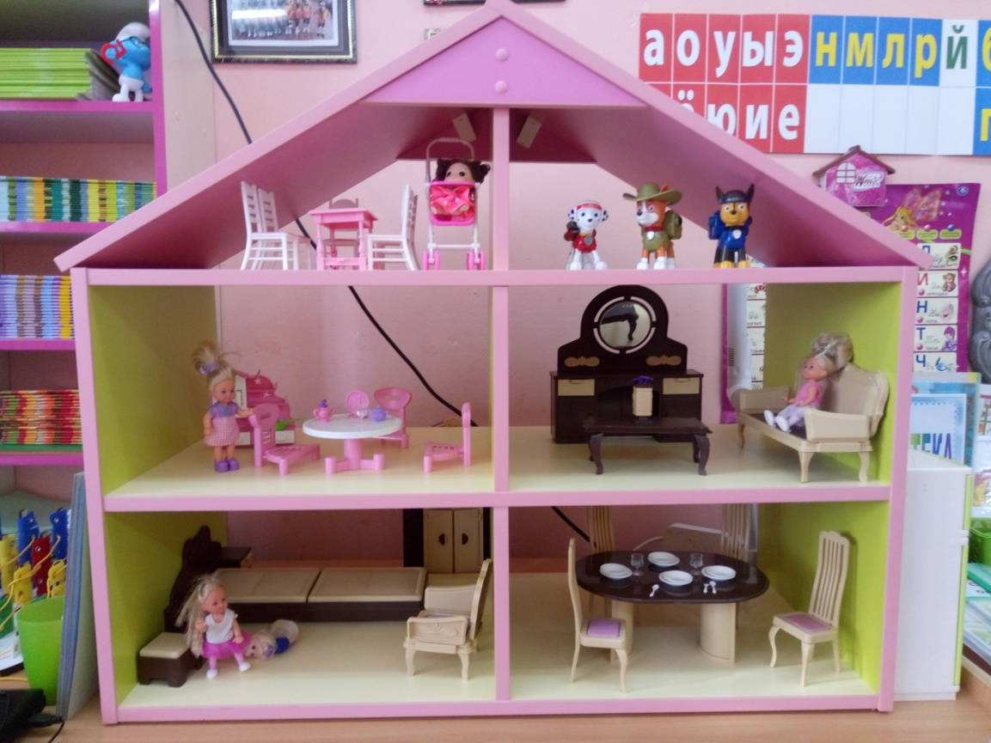

«ВОДНЫЙ МИР»

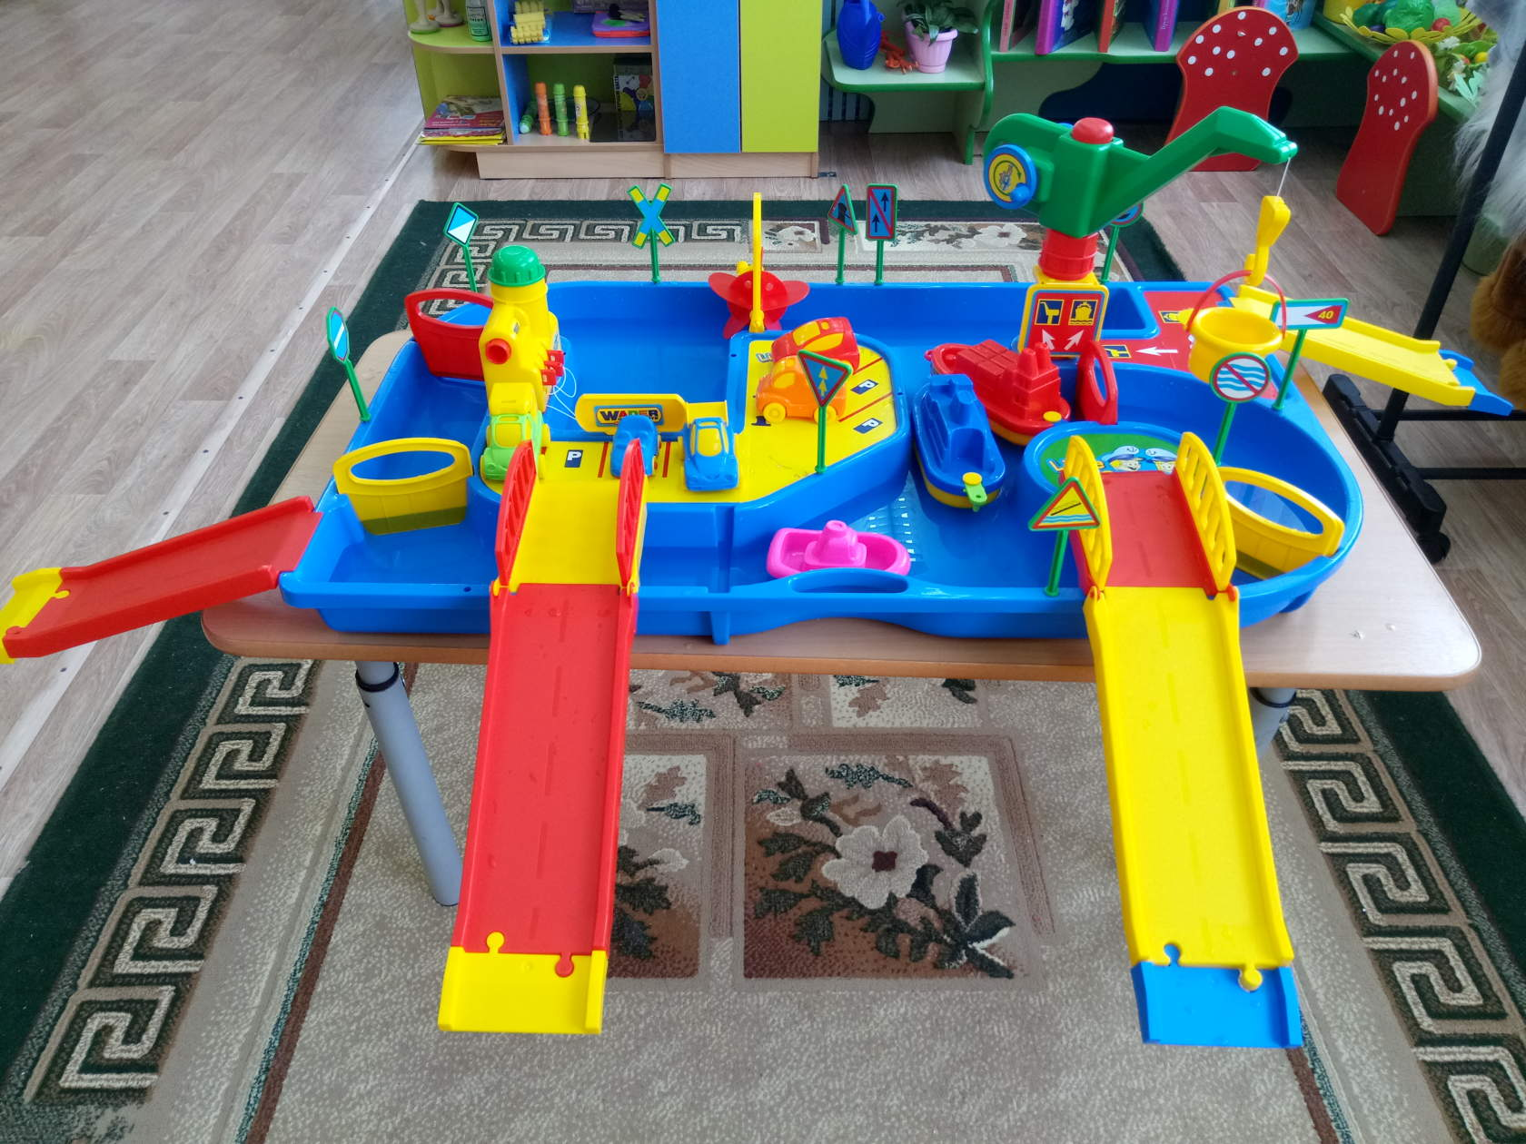
МУЗЫКАЛЬНЫЙ ЦЕНТР
Образовательная задача: развитие музыкальности детей, способности эмоционально воспринимать музыку.
Здесь собраны музыкальные инструменты, поющие книги, рельефно-графическое пособие «Муз. инструменты», шумелки и др.

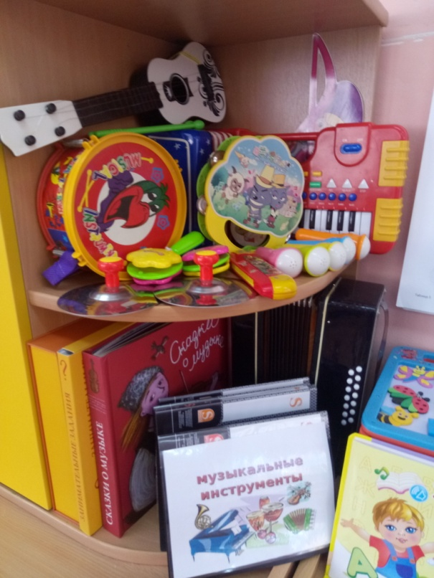
СЕНСОРНЫЙ ЦЕНТР
Образовательная задача: расширение и накопление познавательного опыта, развитие осязания и мелкой моторики.
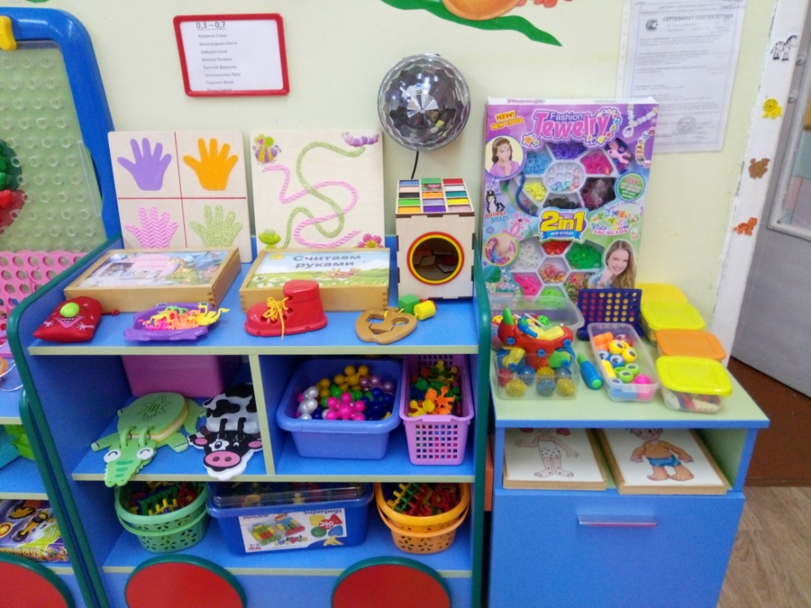
ЦЕНТР КОРРЕКЦИИ
Коррекционные задачи: развитие остроты зрения, фиксация и локализация взора, тренировка амблиопичного глаза, подготовка к аппаратному лечению, стереотренировка.
Центр включает в себя специальные игры и пособия. Задания даются детям в соответствии с остротой зрения и этапом восстановительного лечения. Размер пособий зависит от зрительной нагрузки, рекомендованной врачом-офтальмологом.
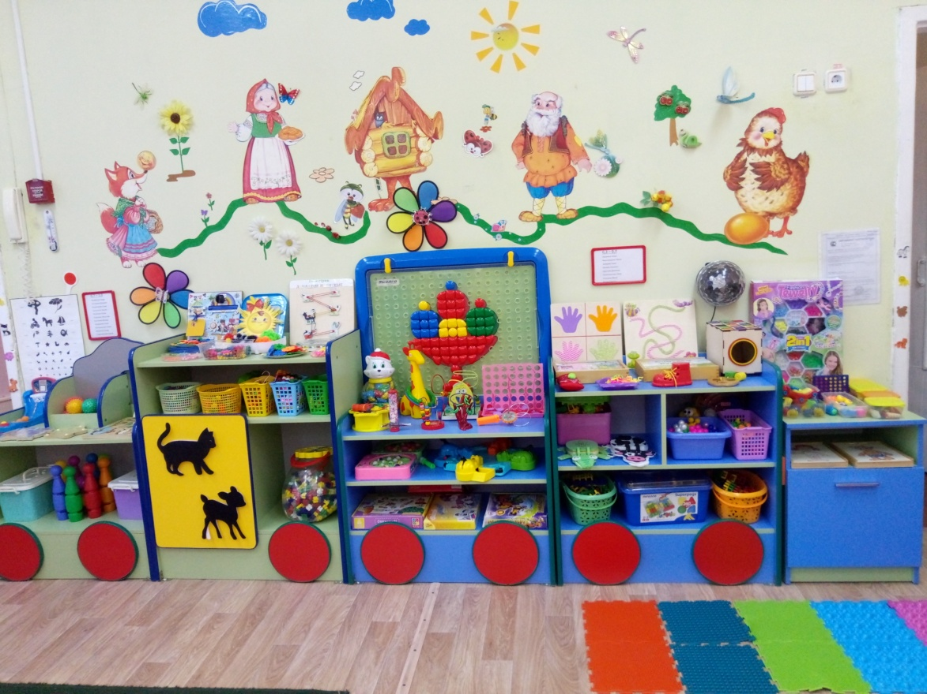
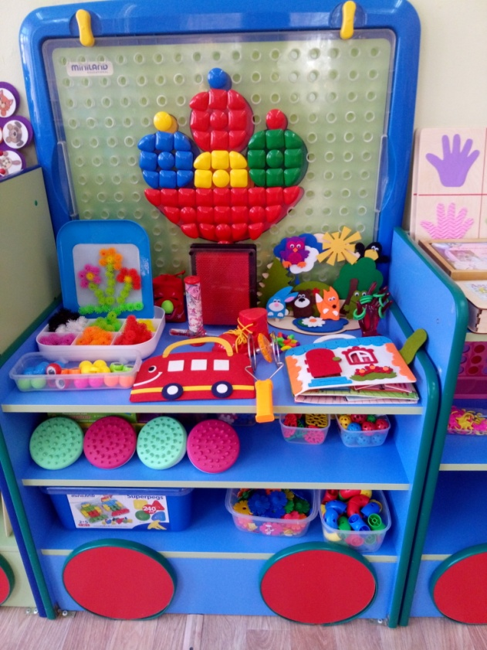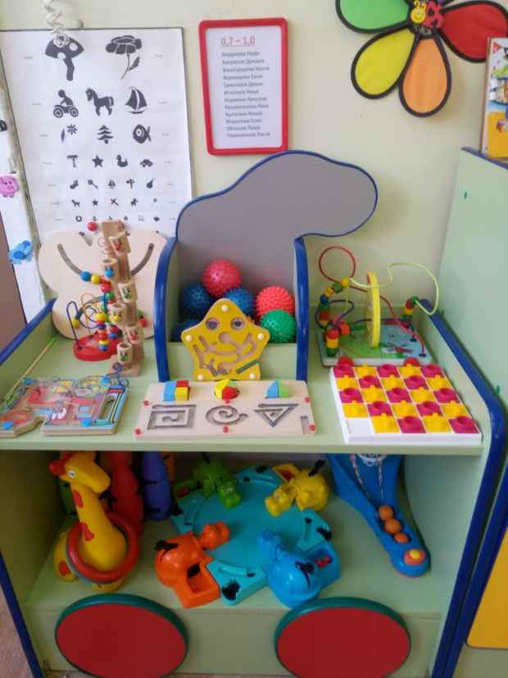

Ряд пособий для детей с нарушением зрения я изготовила своими руками.

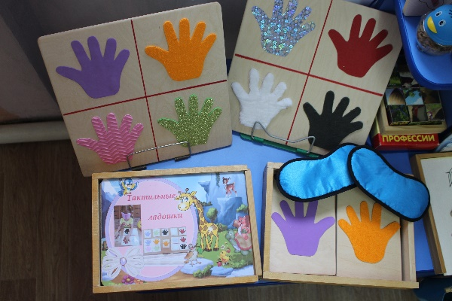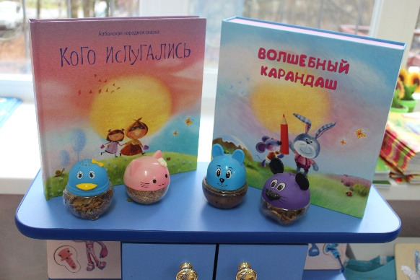
Тактильные ладошки Угадай по запаху

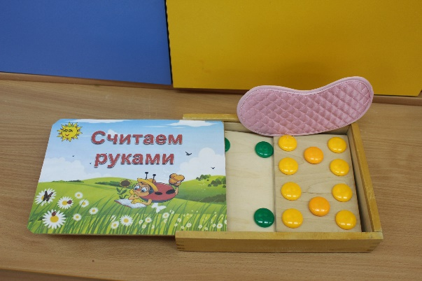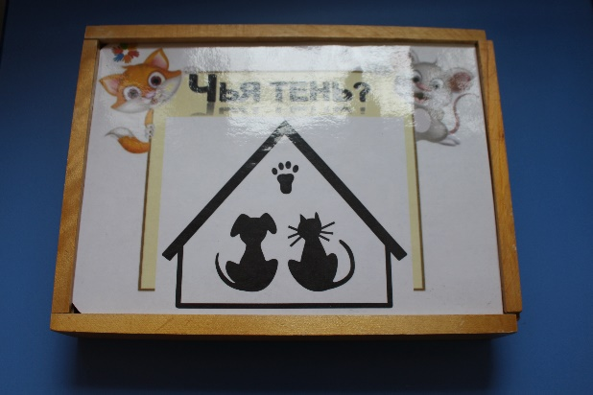
Считаем руками Чья тень?

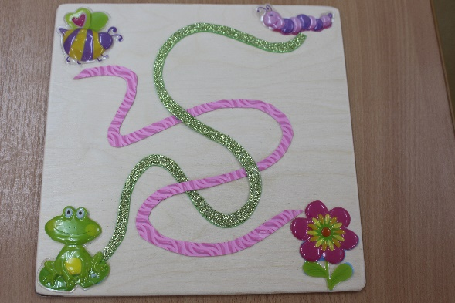
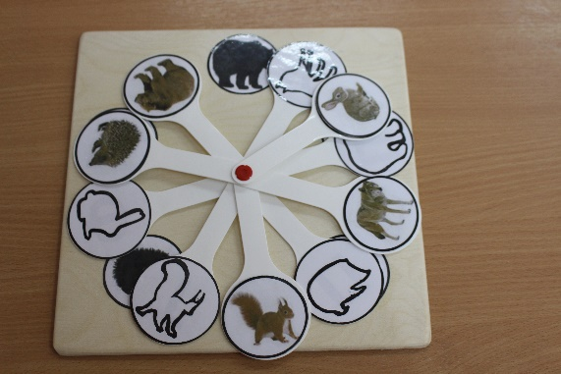
Фактурные дорожки Контур, силуэт, изображение

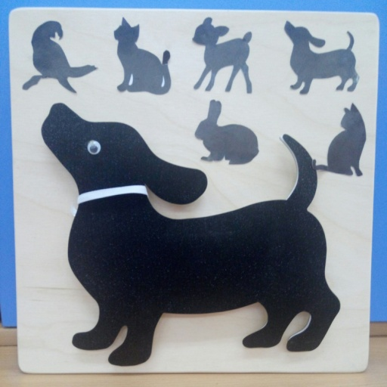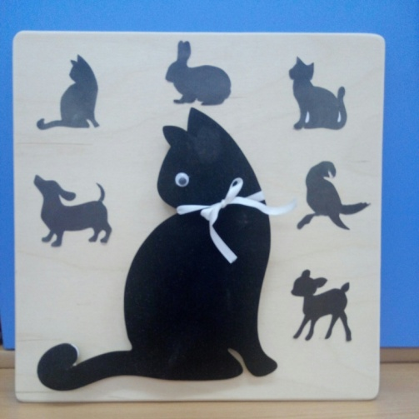

Чей силуэт? Найди тень

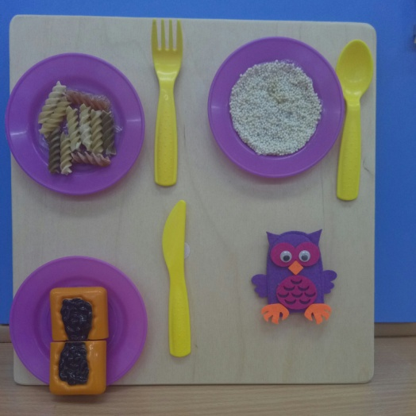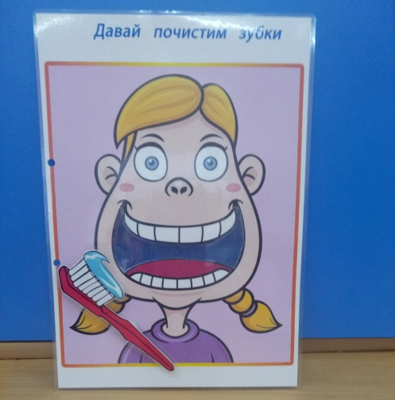

Сервируем стол наощупь Давай почистим зубки

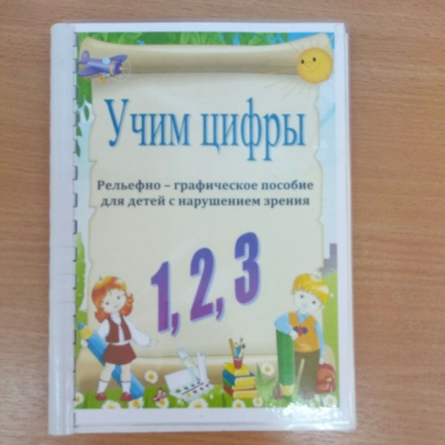
Рельефно-графическое пособие
Использование инновационных форм и методов эмоциональной реабилитации детей с ограниченными возможностями здоровья.

В своей работе по эмоциональной реабилитации детей с ОВЗ я использую целый ряд коррекционно-развивающих технологий. качестве наиболее приемлемого и эффективного в работе с детьми психотерапевтического направления можно выделить арт-терапию. Современная арт-терапия включает в себя следующие направления:
- изотерапия — лечебное воздействие средствами изобразительного искусства: рисованием, лепкой, декоративно-прикладным искусством и т. д.;
- имаготерапия — воздействие через образ, театрализацию, драматизацию;
- музыкотерапия — воздействие через восприятие музыки;
- сказкотерапия — воздействие посредством сказки, притчи, легенды;
- песочная терапия;
- игровая терапия и т. д.
Остановимся, например, на одной разновидности арт-терапии - изотерапии, то есть терапии рисованием. Уже известно, что изобразительная деятельность находятся в тесном взаимодействии с общим развитием ребенка, поскольку в процессе изображения участвует не какая-то отдельная функция, а личность в целом. Если правильно организовывать изотерапию, то у детей совершенствуется не только познавательная деятельность (восприятие, воображение, мышление, внимание), но также совершенствуется эмоционально-волевая сфера.
Изотерапия:
- воспитывает умение видеть, чувствовать и понимать прекрасное;
- развивает творческую активность, учит мыслить смело и свободно, ребенок становится пытливым, наблюдательным, эмоционально отзывчивым;
- дает радость общения с товарищами, формирует умение сопереживать, кроме этого происходит совершенствование двигательно-моторной сферы.
У ребенка, занимающегося изобразительным искусством, происходит развитие тонких движений пальцев. Развитие тонких движений пальцев рук предшествует и развитию речи. Они способны улучшить произношение многих звуков, а значит развивать речь ребенка.

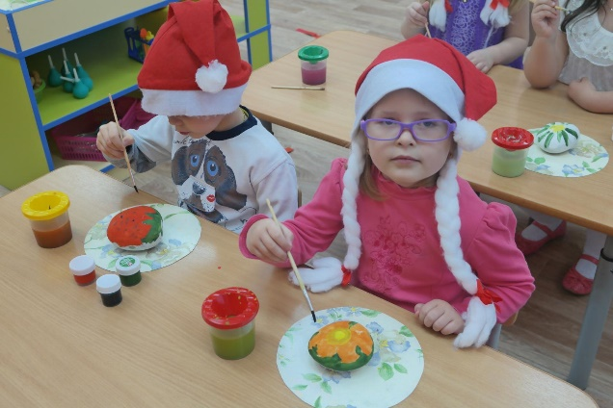
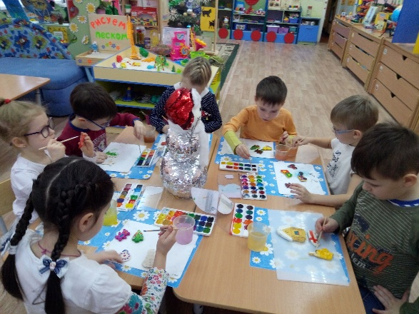Сказкотерапия - означает «лечение сказкой». Сказку используют и врачи, и психологи, и педагоги, и каждый специалист находит в сказке тот ресурс, который помогает ему решать его профессиональные задачи.
Вовремя рассказанная сказка для ребенка значит столько же, сколько психологическая консультация для взрослого. Отличие только в том, что от ребенка не требуют вслух делать выводы и анализировать, что с ним происходит: работа идет на внутреннем, подсознательном уровне.
Сказкотерапия детских проблем структурирует сказки по отдельно взятым детским проблемам:
1.Сказки для детей, которые испытывают страхи темноты, страх пред медицинским кабинетом и другие страхи.
2. Сказки для гиперактивных детей.
3. Сказки для агрессивных детей.
4. Сказки для детей, которые столкнулись с проблемами семейных отношений. В случае развода родителей. В случае появления нового члена семьи. Когда дети считают, что в другой семье им будет лучше.
5. Сказки для детей в случае потерь значимых людей или любимых животных и т. д.
Сказкотерапия отлично подходит как для младших, так и для старших дошкольников. В зависимости от задач, используют разные формы сказкотерапии. Ее польза состоит в следующем:
- помогает найти выход из проблемной ситуации (сложности во взаимоотношениях с родителями, сверстниками и т.д.);
- расширяет знания ребенка о нем самом и окружающем мире;
- обогащает внутренний мир ребенка;
- корректирует поведение и развитие речи;
- стимулирует психофизическое и эмоциональное развитие.
Суть сказкотерапии в том, что ребенок или взрослый составляют сказку, которая отражает трудности, возникшие перед ребенком, а затем находят пути их решения.
Для детей с нарушением зрения мы используем тактильные книги, говорящие, книги с объемным изображением.
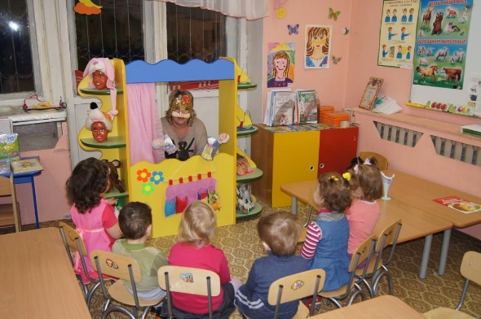
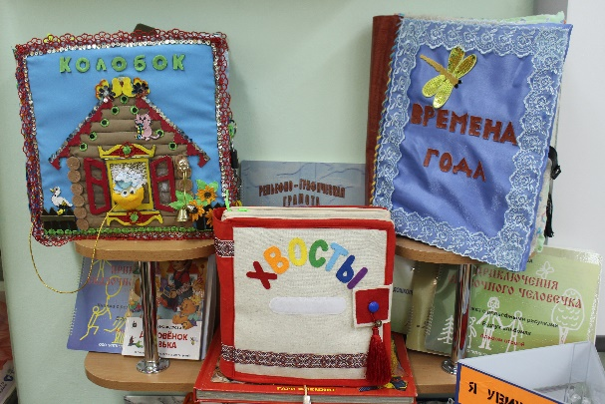
Игротерапия. Современная наука рассматривает методы игротерапии как одно из наиболее эффективных средств коррекции. В его основе лежит признание того, что игра оказывает сильное влияние на развитие личности.
Цель использования игровой терапии — не менять и не переделывать ребенка, не учить его каким-то специальным поведенческим навыкам, а дать возможность «прожить» в игре волнующие его ситуации при полном внимании и сопереживании взрослого. В настоящее время игротерапия — это широкие возможности влияния на подсознание ребенка.
Общение дошкольника со сверстниками разворачивается главным образом в процессе совместной игры. Играя вместе, дети начинают учитывать желания и действия другого, отстаивать свою точку зрения, строить и реализовывать совместные планы. Поэтому игра оказывает огромное влияние на развитие общения детей в этот период.
Основная цель игровой терапии – помочь ребенку выразить свои переживания наиболее приемлемым для него способом – через игру, а также проявить творческую и социальную активность в разрешении сложных жизненных ситуаций, «отыгрываемых» или моделируемых в игровом процессе. Игротерапия воздействует на эмоционально-волевую и коммуникативную сферы детей с ограниченными возможностями дошкольного возраста и решает ряд важнейших коррекционных задач. Она позволяет повысить уровень социальной адаптации ребенка, снизить уровень ситуативной и личностной тревожности, навязчивых страхов (темноты, резких звуков, высоты, передвижения и т.д.), сформировать адекватную самооценку. Игротерапия используется как в индивидуальной, так и в групповой форме. Главным критерием предпочтения групповой игротерапии является наличие у ребенка социальной потребности в общении. Групповая игротерапия призвана помочь ребенку осознать свое реальное «я», повысить его самооценку и развить потенциальные возможности, отрегулировать внутренние конфликты, страхи, агрессивные тенденции, уменьшить беспокойство.
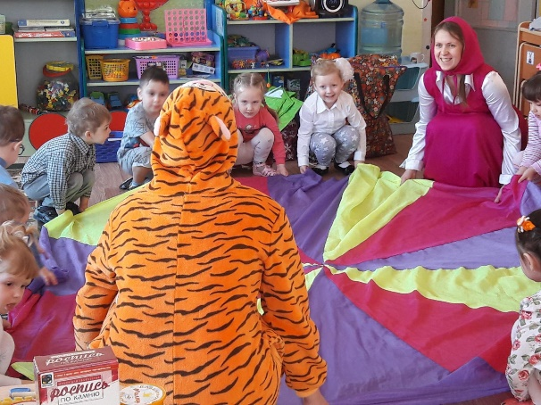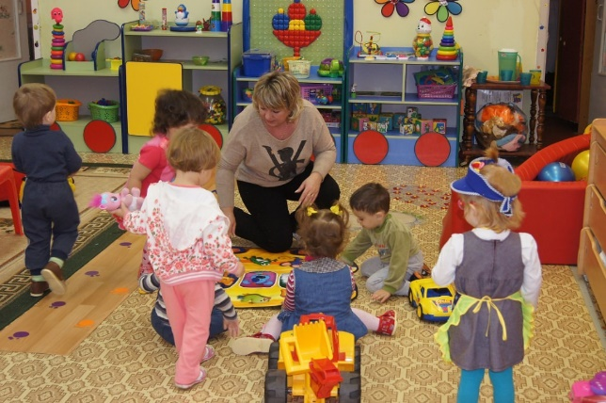
Пескотерапия. Игра - ведущий вид деятельности дошкольника. Среди всего разнообразия игр есть та, которая прошла красной нитью через все поколения рода человеческого, потому что нет на свете ничего проще и доступнее, удобнее и многообразнее, живее и объемнее, чем песочная игра.
Это удивительный природный материал, способный передать одновременно многое: ощущение разнообразия природы, возможностей своего тела и сущности жизни вообще с ее текучестью, неожиданностью, множеством форм.
Главное достоинство песочницы в том, что она позволяет ребенку или целой группе детей реально создавать картину мира в живом трехмерном пространстве, дает возможность строить свой личный мир, модель своего микрокосмоса, ощущая себя его творцом.
взаимодействие с ним очищает энергетику человека, стабилизирует эмоциональное состояние.
Игра с песком выступает в качестве ведущего метода коррекционного воздействия (как, например, при наличии у ребенка эмоциональных и поведенческих нарушений невротического характера). В других случаях — в качестве вспомогательного средства, позволяющего стимулировать ребенка, развить его сенсомоторные навыки, снизить эмоциональное напряжение и т. д. Часто можно использовать песочницу в качестве психопрофилактического, развивающего средства.
Песочная терапия актуальна в работе с детьми с ОВЗ. В качестве ведущих характеристик таких дошкольников выделяют слабую эмоциональную устойчивость, нарушение самоконтроля во всех видах деятельности, агрессивность поведения и ее провоцирующий характер, трудности приспособления к детскому коллективу, суетливость, частую смену настроения, чувство страха.
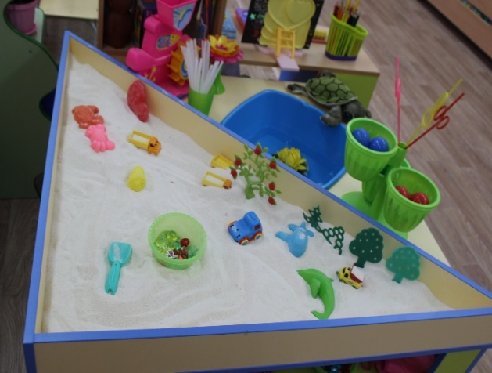
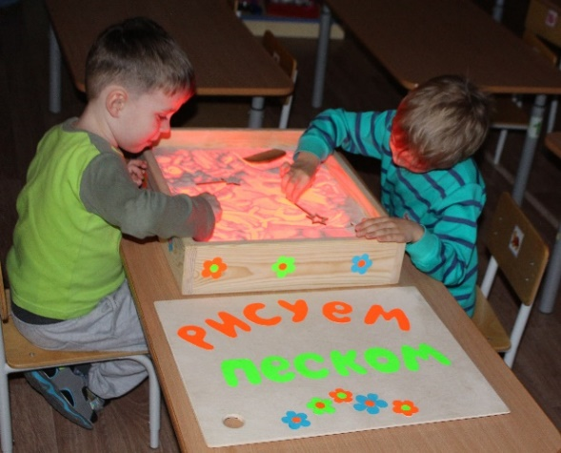
Мы не ограничились созданием песочницы только в помещении группы. На прогулочном участке совместно с родителями построили стол с наполнением природными материалами «Калейдоскоп ощущений».

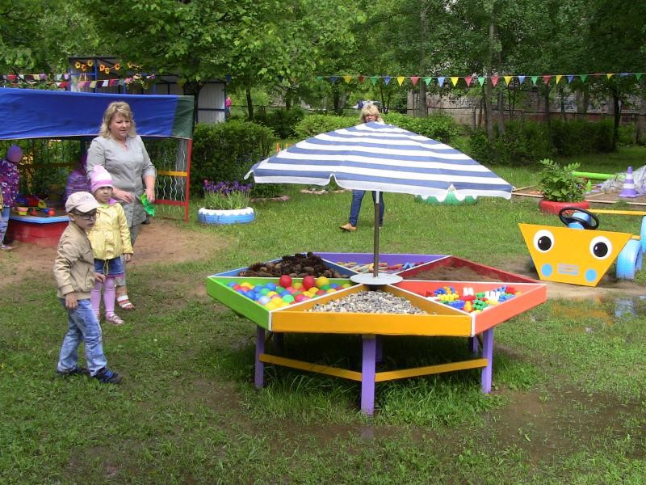

Таким образом, все вышеупомянутые методики в психокоррекции способствуют гармонизации личности детей с проблемами через развитие способностей самовыражения и самопознания, обеспечивают коррекцию психоэмоционального состояния ребенка, психофизиологических процессов посредством соприкосновения с искусством и природой.

